МИНИСТЕРСТВО СЕЛЬСКОГО ХОЗЯЙСТВА
РОССИЙСКОЙ ФЕДЕРАЦИИ

Департамент научно-технологической политики и образования

Федеральное государственное учреждение

СЕВЕРО-КАВКАЗСКАЯ ГОСУДАРСТВЕННАЯ ЗОНАЛЬНАЯ
МАШИНОИСПЫТАТЕЛЬНАЯ СТАНЦИЯ

Протокол испытаний

№ 11-41-06 (1130072)

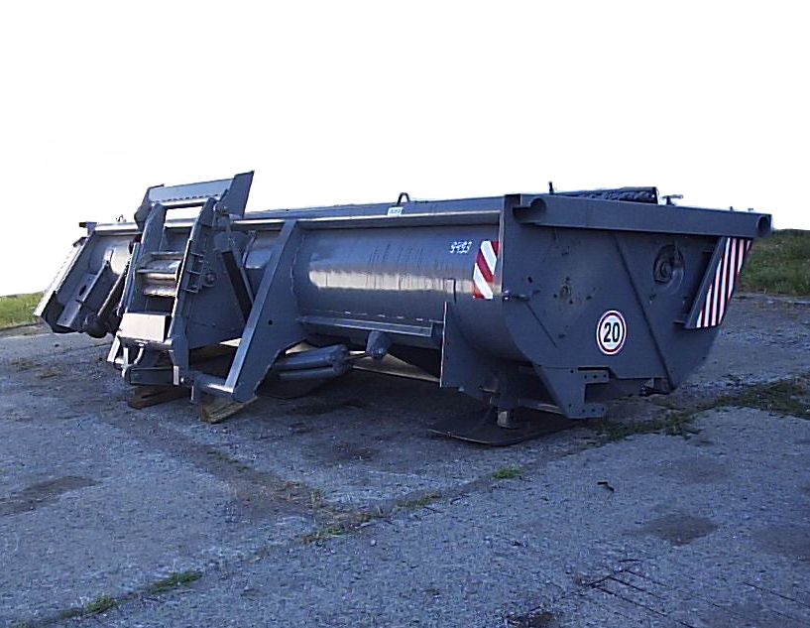

Жатка для уборки трав РСМ-1401.70

Изготовитель (разработчик) | Адрес
ООО «Комбайновый завод  «Ростсельмаш» | 344029, г.Ростов-на-Дону,  ул.Менжинского, 2

Результаты испытаний (краткие)
Жатка для уборки трав РСМ-1401.70

Назначение | Жатка для уборки трав РСМ-1401.70 предназначена для уборки сеяных и естественных трав в агрегате с самоходным измельчителем РСМ-1401

Качество работы:
Высота среза, см | 14,7
Потери несрезанными растениями, % | 0,60
Потери срезанными растениями, % | 0,35
Полнота сбора, % | 99,05
Производительность в час основного времени, т | 18,3
Условия эксплуатации:
- навеска (способ агрегатирования) | Навешивается на питатель измельчителя с помощью переходной рамки
- перевод в рабочее и транспортное положения | Гидравлический
- настройка рабочих органов | Рабочие органы жатки находятся в постоянном режиме
- время подготовки машины к работе (навески), чел.-ч | 0,12
Агрегатирование | С самоходным измельчителем
Потребляемая мощность | Не определялась
Трудоемкость ЕТО, чел.-ч | 0,2
Эксплуатационная надежность | Удовлетворительная
Удобство управления | Удобно
Безопасность выполнения работ | Обеспечена

Описание конструкции машины
Жатка состоит из жатвенной части и проставки, соединенных между собой центральным шарниром и подвесками механизма уравновешивания. Проставка жатки жестко соединяется с питателем самоходного измельчителя.
Жатвенная часть состоит из корпуса, четырехлопастного мотовила, режущего аппарата, шнека, башмаков уравновешивающего механизма и механизмов передач.
Рабочие органы не регулируемые

Техническая характеристика
Показатели | Численные значения
Габаритные размеры, мм:  в рабочем положении  - длина  - ширина  - высота  в транспортном положении (с комбайном)  - длина  - ширина  - высота | 2300  5300  1280  7900  5300  3800
Ширина захвата, м | 4,95
Масса, кг | 1705
Вместимость бака, л | Бака нет
Рабочая скорость, км/ч | Не более 15

Результаты испытаний
Качество работы | Условия проведения испытаний следующие:  - влажность почвы составила 20% при твердости  0,6 МПа;  - средняя высота растений находилась в пределах  147 см;  - урожайность данного массива составила 3,4 т/га, убираемая суданская трава была третьего укоса и не отвечала требованиям ТУ (не менее 20 т/га).  Высота среза находилась на уровне 14,7 см. Потери срезанными растениями - 0,60%, а несрезанными – 0,35%.  Полнота сбора составила 99,05%

Агрегатирование | Жатка для уборки трав РСМ-1401.70 агрегатируется только с самоходным измельчителем РСМ-1401. Мощность на выполнении работ не определялась
Производительность | Производительность жатки на уборке суданской травы составила 18,3 т в час основного времени при рабочей скорости 11,2 км/ч. Загрузка кормораздатчиков производилась в режиме кормления поголовья
Безопасность движения | Жатка для уборки трав РСМ-1401.70 не отвечает требованиям ГОСТ 12.2.111 по ширине в транспортном положении из-за габарита 5,3 м при требуемых 4,4 м и из-за отсутствия транспортной тележки для перевозки жатки
Техническое обслуживание | Инструкция по эксплуатации и техническому обслуживанию жатки в доходчивой форме и достаточном объеме раскрывает правила эксплуатации и технического обслуживания жатки.  В ней предусмотрены виды ТО как ежесменные, так и периодические. Трудоемкость ЕТО составляет  0,2 чел.-ч, периодического – 0,37 чел.-ч

Заключение по результатам испытаний
Жатка для уборки трав РСМ-1401.70 к самоходному измельчителю РСМ-1401 не отвечает требованиям ТУ по шести пунктам. Использование в соответствии с назначением возможно
Испытания проведены: | ФГУ «Северо-Кавказская МИС»  347740, г.Зерноград Ростовской области, ул.Ленина, 32
Испытания провел: | Аксенов В.Н., Кирпичев М.В.
Источник информации: | Протокол испытаний № 11-41-06 (1130072) от 18 декабря 2006 года

